Три уровня качества
Елена Нестеренко
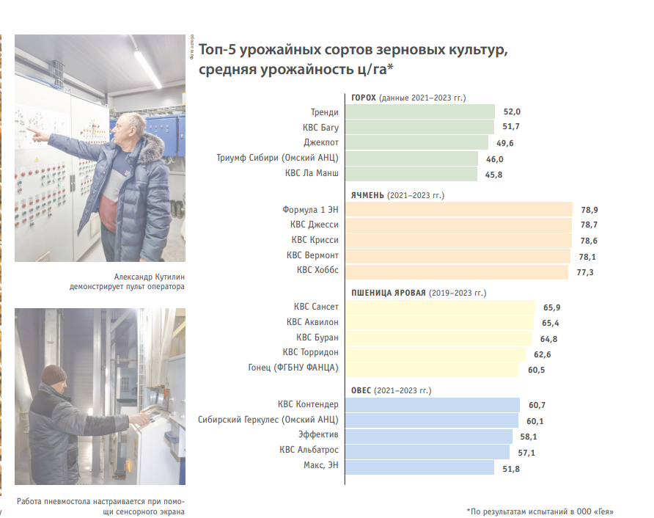
Элитным семеноводством ООО "Гея" занимается уже много лет. "АН" не раз писала материалы с руководителем хозяйства на тему соеводства. Готовят здесь семена не только бобовых, но и зерновых культур, возделывая в общей сложности около 9 тысяч га пашни и производя до 30 тысяч тонн зерна за сезон. Александр КУТИЛИН заслужил среди земледельцев края репутацию человека неуемного - он любит экспериментировать и живо интересуется новыми технологиями. Один из его недавних проектов - семенной завод европейского уровня - рождался несколько лет. О том, с чего начинали и к чему пришли, о принципах качества подготовки семян, а также о возможностях отечественных сортов и проблемных культурах мы поговорили с Александром Филипповичем при личной встрече.
Стремились в тепло
Идея обновить участок подготовки семян, по словам собеседника, пришла ему в голову давно. Во-первых, того требовали растущие объемы производства - "Гея" увеличивает количество партнеров в области семеноводства и расширяет ассортимент ежегодно. Во-вторых, - хотя эту проблему руководитель тоже рассматривал как первостепенную, - нужно было создать более комфортные условия для работы операторов. Решение и той, и другой задачи фактически упиралось в суровую объективную реальность - зимние холода.
- Мы работали на семенной линии, где стояли добротные машины, петкусовские. Но цех не отапливался, приходилось заводить оборудование на холодную. В мороз подшипники разбивались, ковши ломались - ну это как с автомобилем примерно зимой. В общем, пару месяцев (а это основной сезон) из-за морозов, бывало, простаивали. Весной приходилось наверстывать, работать чуть ли не сутками. К тому же было много ручного труда на фасовке. Плюс, чтобы избежать травмирования зерна сои, мы ухищрялись - делали прорезиненные бункеры и так далее. В общем, работали по-старинке, уже не справлялись с объемами, да и людям было тяжело в таких условиях. Необходимость строить новый завод назрела со всех сторон. И это должно было быть теплое производство, - рассказывает Александр Филиппович.
Выстроили вертикаль
Делать так делать, решил Кутилин и начал с закупа оборудования и разработки проекта будущего завода. Сейчас он даже не может вспомнить, сколько лет ушло на реализацию от идеи до момента запуска первой сортировочной машины. Только проект верстали полгода. Оборудование успели купить еще до ковидных ограничений. Первым приобретением стал алтайский фотосепаратор. "Я доволен его работой, - говорит сегодня аграрий. - Особенно нравится онлайн поддержка. Настраивают машину под конкретную культуру их инженеры - подключаются к системе управления сепаратора и делают все удаленно. А мои ребята потом пользуются уже готовыми алгоритмами". Затем фермер присмотрел на выставке в Москве сортировочную семенную машину "Петкус", договорился о покупке прямо на площадке. И уже последним из крупных приобретений стал петкусовский же пневмостол.
- С проектом возились долго, обратились в известную в крае компанию. Первый вариант - стандартный - забраковали. Там машины выстроены в линию и между ними много "транспорта" (транспортеров, - прим. авт.). У меня основная культура - соя, она при прохождении транспортеров травмируется, раскалывается на половинки. Мне нужен был другой проект, вертикальный, - говорит Кутилин.
Такой проект в итоге и сделали. Не будем грузить читателя инженерными деталями (тем более, что у автора инженерная смекалка по десятибалльной шкале минус десять), желающие изучить проект подробно, могут приехать в Марушку на экскурсию. Если коротко, то получилось три уровня: на первом - сортировочная машина, на втором - фотосепаратор и пневмостол, на третьем - полуавтоматизированная фасовка. Зерно перемещается с уровня на уровень по наклонным рукавам, процент травмирования - минимальный. На бункере после сортировочной машины установлен тройчатый клапан, так что зерно может отправиться либо на пневмостол, либо на сепаратор, либо сразу на фасовочную линию. Самые долгий путь проходят зерновые культуры - все три, а то и четыре (о четвертом чуть позже) этапа. А вот сое на пневмостоле делать нечего, ее семена оценивают по размеру и цвету.
- В итоге мы выстроили производство семян на трех базовых принципах. Первый - сортировка по размеру. Второй - по весу на пневмостоле, это важно для оценки выполненности зерна зерновых культур. И третий - по цвету, за это отвечает фотосепаратор. Здесь мы убираем потемневшие зерна, что может указывать на зараженность, - объясняет собеседник.
Дорого, но ценно
Три - магическое число проекта. Три уровня производства, три принципа подготовки качественных семян и три основных подрядчика. Первые делали проект, вторые - монтировали оборудование и возводили стены из сэндвич-панелей. Третьи - отвечали за систему теплоснабжения.
- Вопрос с теплом был краеугольным. Я вам уже говорил, почему это было важно - и для работы оборудования, и для комфорта людей. Фотосепаратор при минусовых температурах вообще бы не функционировал! В общем так: проект по теплоснабжению мы заказывали отдельной компании. Там были свои сложности. Нужно было отдельное помещение под котлы, поскольку производство взрывоопасное. Подрядчики нашли решение - теплоизоляционные шкафы, вынесенные за пределы здания. Затем по-особому устроена система забора и фильтрации воздуха. Берем его не с улицы - холодный воздух провоцировал бы конденсат на зерне, - а изнутри помещения и туда же возвращаем. В системе стоят бумажные фильтры, которые очищают воздух от пыли и половы. Их нужно регулярно менять, они дорогие, но иного пути нет. Вообще все, что касается подготовки семян, стоит дорого, - рассуждает Александр Кутилин.
И требует много времени, добавляет он. Только непосредственно строительство затянулось на два года. В 2023-м завод заработал первый сезон. Тогда на нем подготовили около девяти тысяч тонн семян.
Тяжелый сезон
Подсчитать вложения в свой мега-проект фермер сегодня может лишь приблизительно - слишком долгий срок заняла реализация. "Больше ста миллионов", - называет в итоге, подумав, цифру. Но это того стоило! В помещении завода тепло и чисто, для дополнительной уборки используют промышленные пылесосы. Ручного труда - минимум, за работой всей цепочки оборудования можно проследить из операторской. Основные машины начинены умной электроникой, управление осуществляется с сенсорного экрана. Задача оператора на линии фасовки - подвесить мешок и завязать готовый. Фасуют семена объемом по тонне, погрузчиком перемещают на склады.
В этом сезоне работа завода началась с подготовки семян пшеницы. На конец января хозяйство распродало около 80% объема. Связано это с тяжелой уборкой и плохим качеством зерна - те, кто готовил семена сам, решили закупить в семеноводческом хозяйстве, чтобы быть уверенным в качестве.
- Мы в этом году собираем заявки, но не берем даже предоплату. Делаем партию, отдаем на анализ в лабораторию. Если посевные качества соответствуют стандарту, продаем. Если нет - бракуем. Много проблем с зерновыми - плохая всхожесть, высокая засоренность. Мы это все отслеживаем, в продажу запускаем только проверенные семена. Уже продали часть гороха, чечевицы, запускаем ячмень, - говорит фермер.
По его словам, дожди с июля по октябрь он видел впервые за 30 лет работы. С осадками "пустились в пляс" сорняки, и убрать их гербицидами уже не было возможности из-за фазы развития культурных растений. Но при этом для сои сезон был удачным. Вкруг она дала 32 ц/га. За 30 центнеров дал и рапс.
Мода на иностранцев
"Гея" производит семена овса, ячменя, пшеницы, гречихи, гороха, чечевицы и сои. Сотрудничает в основном с отечественными селекцентрами, в их числе Омский АНЦ, ФНЦ зернобобовых и крупяных культур (г. Орел), Казанский научный центр РАН, заключили договор и с концерном KWS. В ассортименте стараются придерживаться принципа 50 на 50, чтобы были и импортные, и отечественные сорта. Но последнее время уклон идет в сторону российских, и не только из-за санкций.
- Мы заключили договор с нашим ФАНЦА, будем производить пшеницу Гонец. Испытали все три их новых сорта (Гонец, Лидер 80, Юнион), но именно он показал себя лучше всех по результатам четырех лет. Он первый по средней урожайности после ведущих немецкий сортов - Сансет, Аквилон, Буран. Средняя урожайность - 60,45 ц/га. При этом есть стабильность по годам. Много сортов хороших последние годы появилось, в том числе на Алтае. Но мода на "иностранцев" не прошла, поэтому приходится держать их в ассортименте. Хотя я уже устал повторять: если нет у вас технологии и возможности вкладываться, берите лучше наши. Иностранные рассчитаны на интенсивные технологии, без удобрений, без защиты они ничего не дадут. А наши те же 15-20 центнеров с минимальной затратной частью обеспечат, - уверяет Александр Кутилин.
- То же самое с европейской соей. Устал повторять: на какой широте выведен сорт, на такой он и покажет результат. Если, к примеру, выведен на 48-й, а у нас 53-я, прибавляй к каждому градусу пять дней вегетации. То есть разница пять градусов - плюс 25 дней. Не вызреет. Да, можно провести десикацию, но это минус белок и урожайность. Есть наши омские сорта, отличные. Для нашей зоны подходят идеально, - продолжает он.
По мнению Александра Кутилина, по большинству культур наши сорта практически сравнялись с иностранными, а в некоторых случаях и превосходят их. Скажем, семена попавших под квотирование пшеницы и сои производят наши селекцентры и семеноводческие компании. Отечественный горох, овес, чечевица, гречиха ничуть не уступают зарубежным. "Если где-то и есть просадки, то это, скорее всего, технологии, которые надо дорабатывать". Единственной "проблемной" культурой, по его мнению, остается пивоваренный ячмень. Пока наши сорта проседают по урожайности относительно зарубежных на 10 и больше центнеров с гектара.
- Стали интересоваться нашими сортами и будут понемногу переходить на них. Ну а почему нет? Урожайность и качество не хуже, цена семян ниже примерно на треть. И потом, неизвестно, как будет дальше развиваться ситуация с поставками. В этом году уже не удалось суперэлиту пшеницы импортной взять, есть только элита, - рассказывает собеседник.
Его уверенность в перспективах отечественной селекции не пустые слова. В хозяйстве ведут долгосрочные налюдения за поведением сортов на полях предгорной зоны Алтайского края. По результатам строят таблицы и графики. Проверяют не только урожайность, но и качество зерна. Для этого на базе оборудовали мини-лабораторию, закупили аппарат, который в экспресс-режиме анализирует основные параметры зерна - протеин, клейковину, содержание жира.
"Мы должны понимать, что производить для товарных хозяйств. Сорт должен быть не только урожайным, но и иметь высокие качественные показатели", - резюмирует собеседник.
**
О четвертом этапе. В линию подготовки семян вписана протравочная машина. После нее в бигбэг поступает полностью готовый к севу посевной материал. Однако пока такая услуга не пользуется особым спросом, протравливаюся лишь отдельные партии. Хотя, по словам, Александра Кутилина, это не оказывает значительного влияния на цену. "У нас есть возможность закупить "химию" с хорошими скидками", - объясняет он. Сейчас в связи с законодательными поправками, НДС на протравленный семенной материал подняли до 20%. Семеноводческие хозяйства уже обратились с жалобами к законотворцам в надежде, что поправки отменят. Иначе цена готового к севу посевного материала для конечного потребителя вырастет.

Алтайская нива. - 2024. - 31 января. - URL: http://alt-niva.ru/news/tri-urovnya-kachestva-/

